Medienmitteilung vom 4. Mai 2022

Solothurn Naturmuseum Solothurn
Sonderausstellung «sexperten – flotten bienen und tolle hechte»
12. Mai bis 23. Oktober 2022

Warum gibt es überhaupt Männchen und Weibchen oder weshalb kämpfen, singen oder tanzen die einen für die anderen – um diese Fragen geht es in der neuen Sonderausstellung «sexperten – flotte bienen und tolle hechte» im Naturmuseum Solothurn.
Balz, Paarung und Aufzucht der Nachkommen – wichtige Phasen im Leben eines Tieres. Die Palette der Strategien, die dabei gewählt werden, ist sehr vielfältig und von Art zu Art unterschiedlich.
Anhand diverser Tierpräparate sowie Modelle und Filme wird ein Einblick in das Leben der Experten in Sachen Sex – Sexperten eben – gewährt. Für den Jöh-Effekt sorgt die Nachkommenschaft von Wolf, Waschbär oder Strauss.
Die Ausstellung entstand als Gemeinschaftsprojekt des Amtes für Umwelt des Fürstentum Liechtenstein und dem Liechtensteinischen LandesMuseum und ist vom 12. Mai bis 23. Oktober 2022 zu Gast im Naturmuseum Solothurn.

Veranstaltungen
Eine öffentliche Vernissage wird am 12. Mai 2022, 18.30 Uhr stattfinden.
Eine öffentliche Mittagsführung zur Sonderausstellung wird am 6. Juli 2022, 12.15-13 Uhr angeboten. Beide Anlässe sind kostenlos.

Kontakt
Thomas Briner, Museumsleiter, 032 622 70 21, Email: thomas.briner@solothurn.ch
Joya Müller, Museumspädagogin, 032 622 70 21, Email: joya.mueller@solothurn.ch

Eckdaten Naturmuseum
Naturmuseum Solothurn, Klosterplatz 2, 4500 Solothurn, Tel. 032 622 70 21, www.naturmuseum-so.ch, naturmuseum@solothurn.ch
Öffnungszeiten: Dienstag bis Samstag 14 - 17 Uhr, Sonntag 10 - 17 Uhr.
Schulen und Gruppen auch vormittags nach Anmeldung: Tel. 032 622 70 21

Bilder
Die Bilder dürfen nur mit Bildnachweis und nur im Zusammenhang mit der Ausstellung «sexperten – flotte bienen und tolle hechte» verwendet werden.
Diese und weitere Bilder können ab dem 11. Mai 2022 von der Website https://naturmuseum-so.ch/angebote/presse/ heruntergeladen werden.

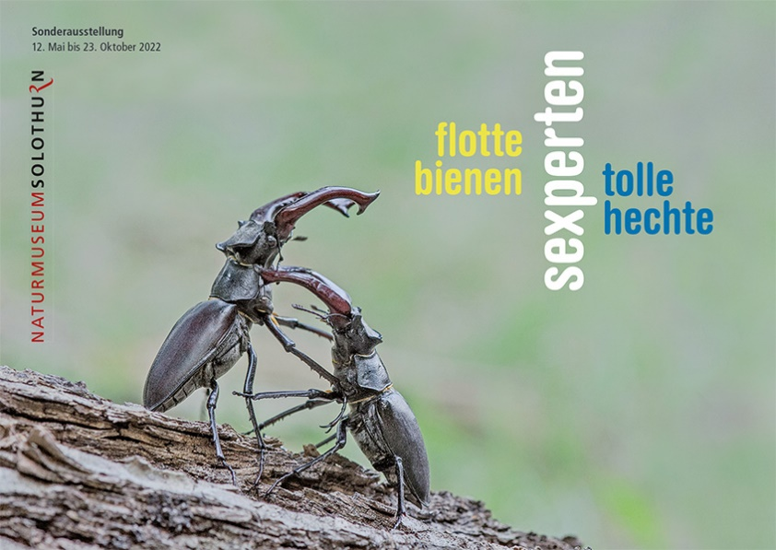
Einladungskarte zur Sonderausstellung «sexperten – flotte bienen
und tolle hechte» im Naturmuseum Solothurn
Bild: Evgeny Melnikov/500px
Dateiname: NMS_MB_1_sexperten.jpg

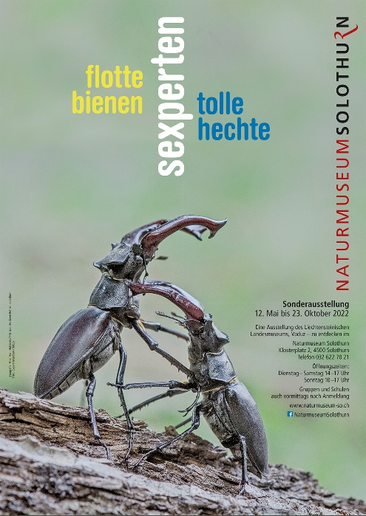
Plakat zur Sonderausstellung «sexperten – flotte bienen und tolle hechte»
im Naturmuseum Solothurn
Bild: Evgeny Melnikov/500px
Dateiname: NMS_MB_2_sexperten.jpg

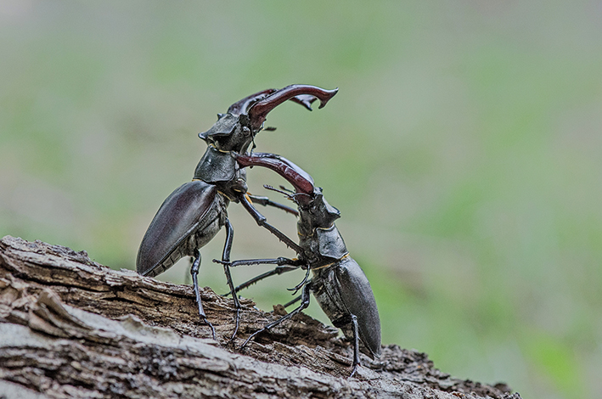
Zwei Hirschkäfermännchen kämpfen um die Gunst eines Weibchens.
Bild: Evgeny Melnikov/500px
Dateiname: NMS_MB_3_sexperten.jpg

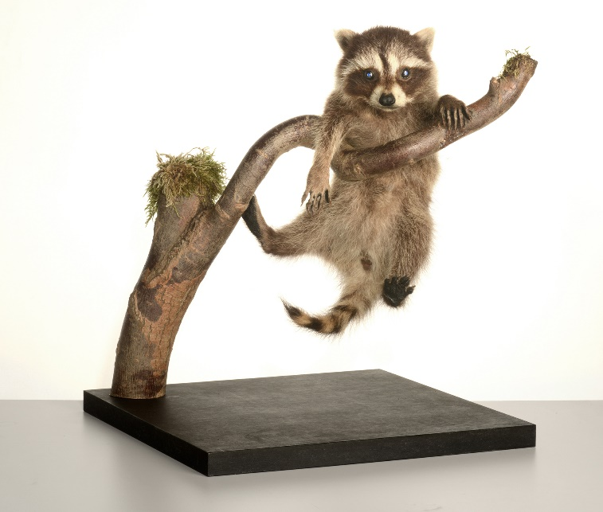
Der junge Waschbär wird etwa ein halbes Jahr lang gesäugt. Starke Rückgänge bei den ausgewachsenen Tieren führen zu einer erhöhten Geburtenrate.
Bild: Sven Beham, Liechtensteinisches LandesMuseum
Dateiname: NMS_MB_4_sexperten.jpg

